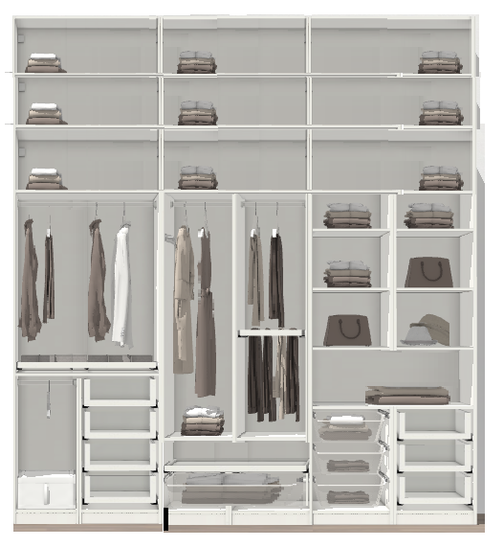

**90**

**280**

**280**

**21**

**33**

**33**

**33**

**20**

**20**

**20**

**30**

**30**

**28**

**140**

**30**

**30**

**28**

**20**

**20**

**20**

**20**

**80**

**100**

**30**

**30**

**28**

**15**

**25**

**80**

**60**

**268**

**90**

**90**

**100**

**90**

**90**

**100**

**45**

**40**

**50**

**45**

**45**

**90**

**50**

**50**

**90**

**50**

**50**

**50**

**50**

**100**

**268**